接口简单说明
H5接口均在 http://47.93.53.205:10000/html/web/controller/console/console.html 地址的fk部分h5目录下面

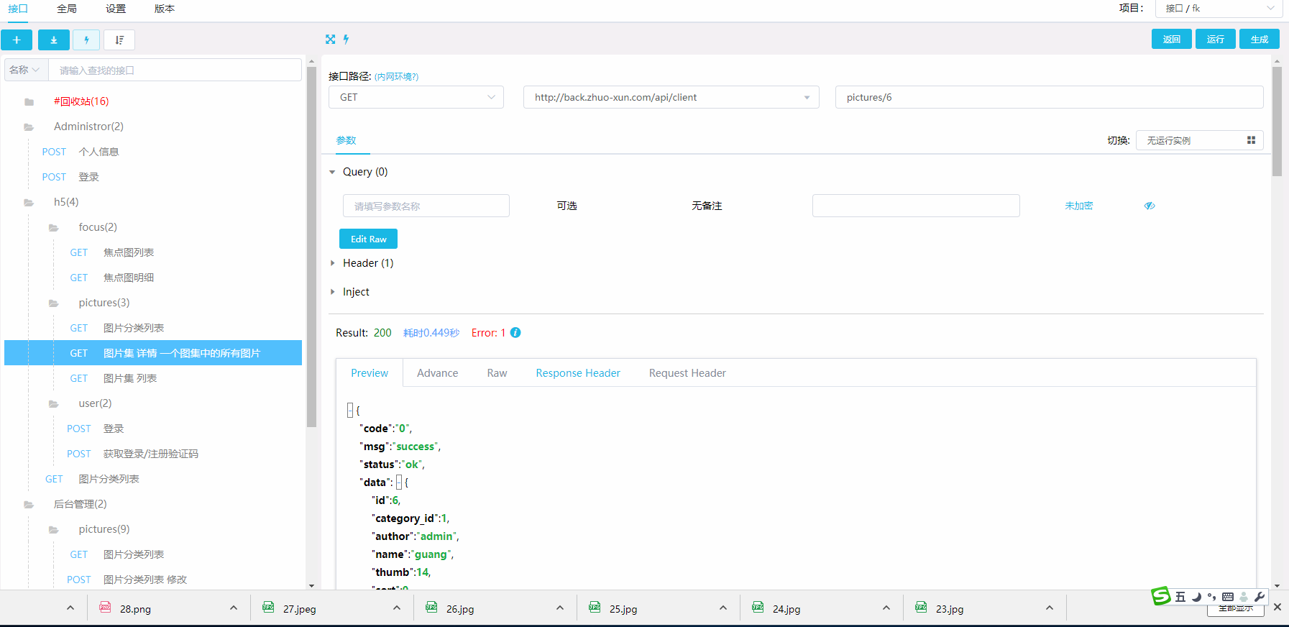

所有接口code=0为正常数据返回 其它为对应报错

Banner 对应 focus
图集 对应 pictures 三个接口
手机短信登录 对应 user下两个接口

线上接口测试选用此地址(基地址 + 对应资源)：http://back.zhuo-xun.com/api/client/ + pictures/6
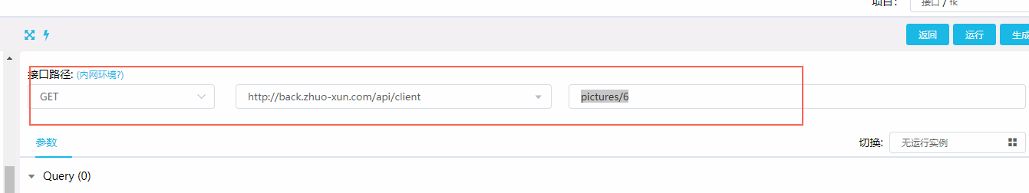

一、具体说明
1、banner图部分 按位置分了几个banner集,位置标识为pos:有处面四种
discover_middle 发现页中间
discover_top 发现页顶部
home_middle 首页中间
home_top 首页顶部
banner部分使用以上一个接口应该就够了

- 用户登录部分，使用短信登录,首先使用获取验证码接口，获取到验证码后调用登录接口
登录成功后接口返回如下，需要权限的接口比如图集详情页需要使用此数据
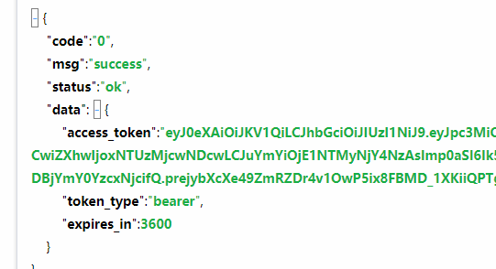
下图中token部分使用获取的access_token替换即可
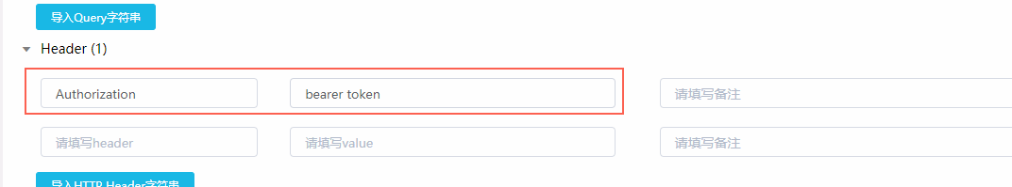

- 图片集列表 子data中为对应的图集,内部cover为图集封面,整张图地址需要由反回数据中的 base_url + cover中的 path / + name +. +ext 拼接

- 图集详情中 登录后，如果此人有权限读取此图集，则返回的auth=1 否则 auth=0,图片中的具体地址也需要类似3中的拼接

